幸福婦產科藥品基本資料表
商品名(英) |  | Bisadyl E.C. Tablet 5mg |  | 中文名(中) | 祕瀉樂錠腸溶糖衣錠 | 處方代號 | DUCOLAX
成分/學名 |  | Bisacodyl 5MG |  |  | 廠商 | 明德製藥
健保碼 |  | A009619100 |  |  | 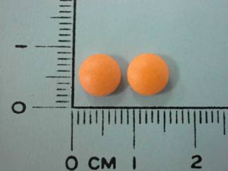
包裝/外觀
適應症 |  |  | 暫時緩解便秘、診斷及手術前清腸。
劑量及用法 |  |  | 成人及10歲以上兒童，睡前1～2錠；4-10歲兒童，睡前1錠
注意事項 |  |  | （1）本品為腸溶衣錠劑應整粒吞服，勿剝半或嚼碎，且一小時內不可與牛奶或制酸劑服用。  （2）孕婦小心使用。  （3）不建議使用超過七天。  （4）長期使用易造成電解質不平衡及水份缺乏。  （5）瀉劑不應長期使用，一旦排便正常，即應停藥。  （6）若有血便及自發性直腸出血狀況，或服用一週無效後應停藥立即就醫。
可能副作用 |  |  | 腹部不適(腹痛、腹瀉)、噁心
孕婦用藥分級 |  |  | C

